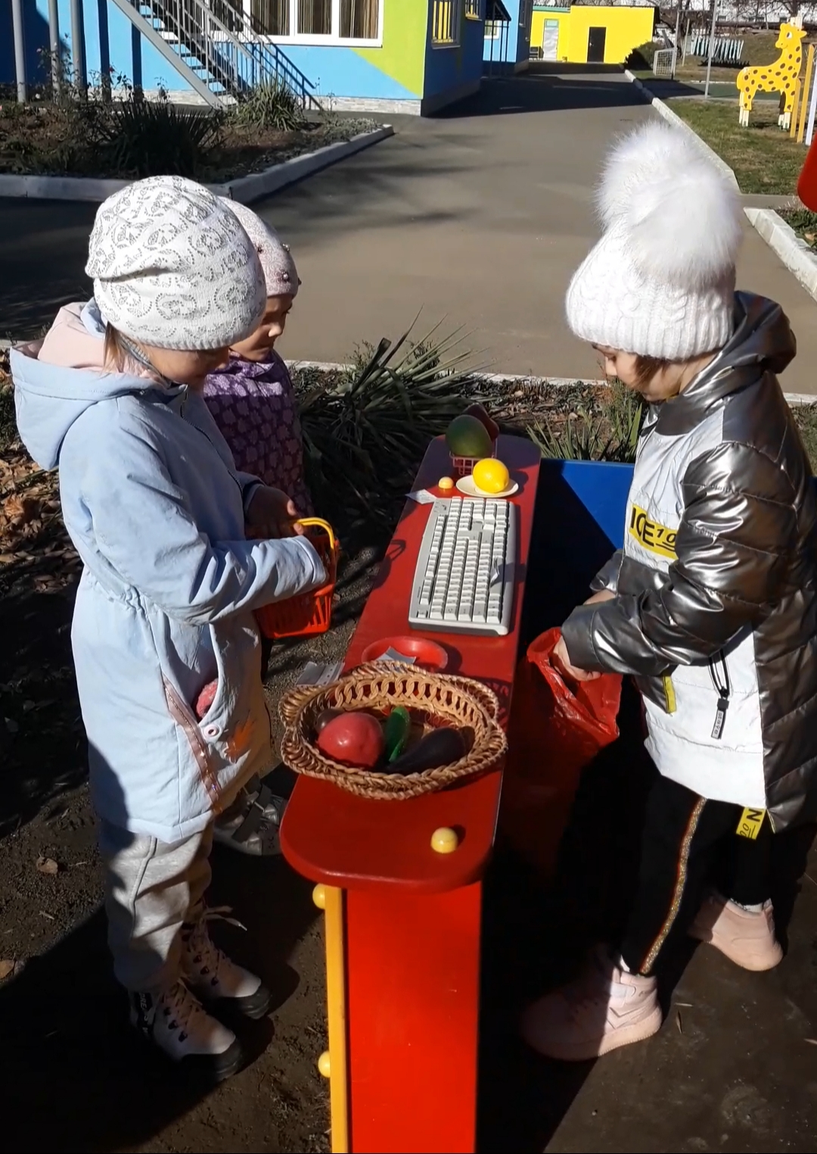

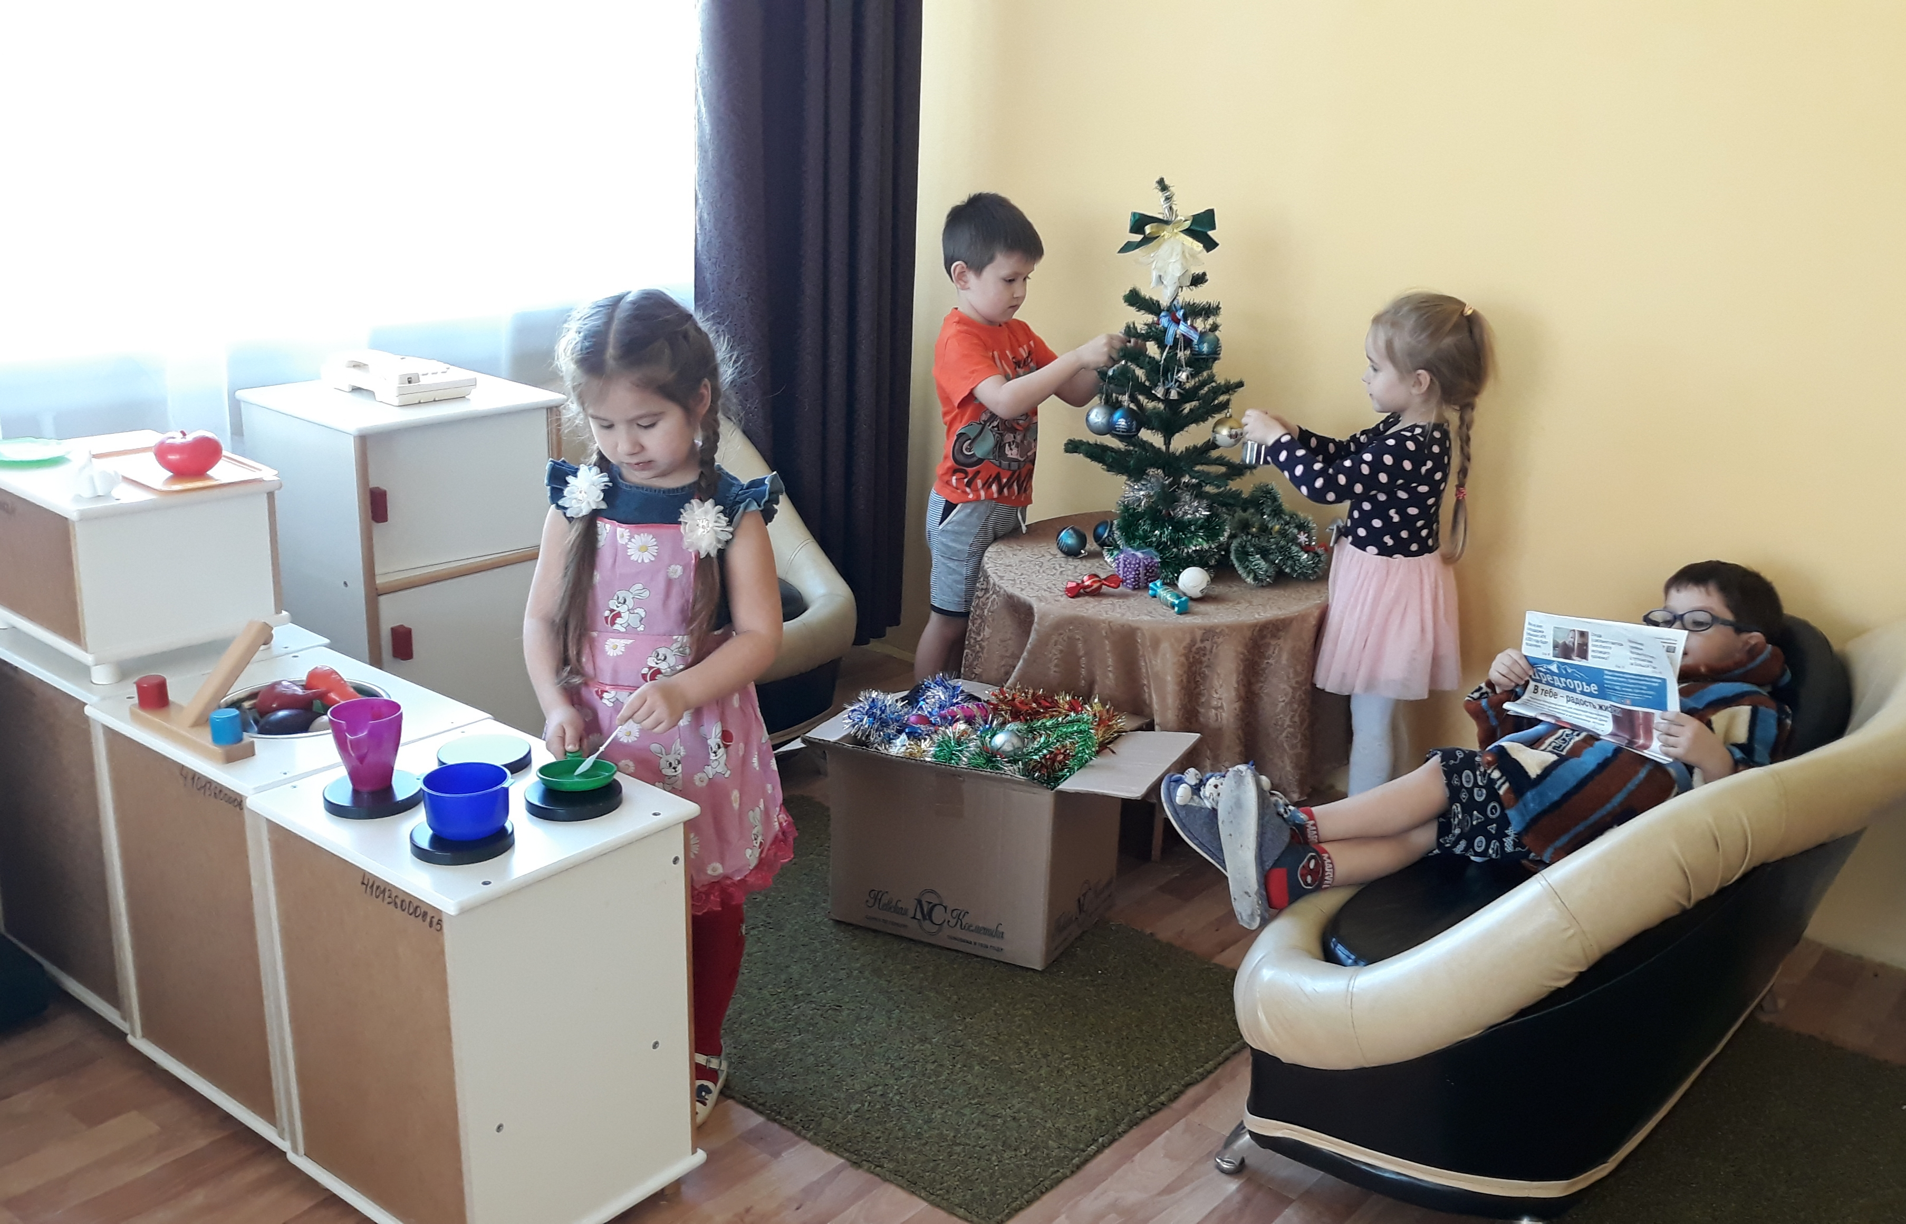

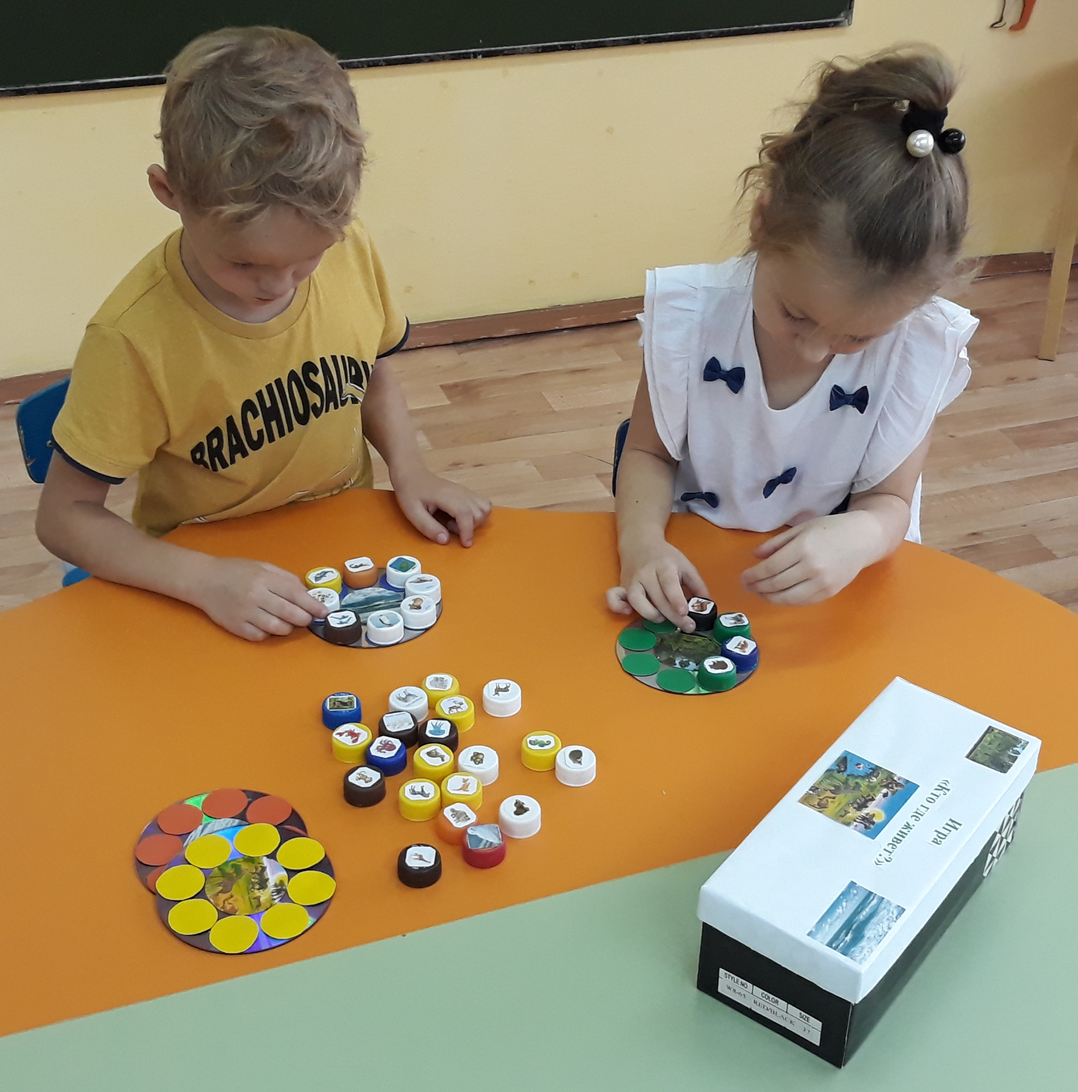

Игры способствуют развитию внимания, памяти, речи, воображения и мышления ребенка, создают положительную эмоциональную атмосферу, побуждают детей к общению, коллективному поиску, активности в преобразовании игровой ситуации.

ст. 9